Preuniversitario Popular Víctor Jara
Area de Lenguaje y Comunicación

Guía N°3: Lenguaje y orientación
Los Escándalos del sistema de acreditación
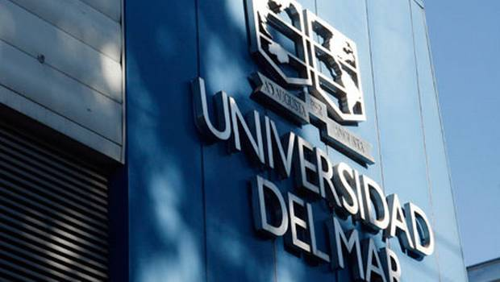
Desde su creación en 2006 la CNA o comisión nacional de acreditación no ha estado exenta de escándalos.

Hasta antes de la CNA era el MINEDUC que entregaba lo que se llamaba la “Autonomía” a las Universidades que era un reconocimiento por un tiempo indefinido y que no se volvía a comprobar, ocurrió que muchas instituciones luego de obtener su autonomía abrían carreras de una forma indiscriminada, despedían profesores, dejaban de mejorar sus bibliotecas, etcétera. Buscando solucionar esto se creó el proceso de acreditación que otorga un reconocimiento entre 2 a 7 años, que se vuelve a comprobar cuando la acreditación expira

Pero vamos a la polémica, en 2002 la UTEM (universidad tecnológica metropolitana) institución estatal abrió carreras de criminalística, cuando en 2007 los primeros egresados de la carrera salieron al mercado, se dieron cuenta que no podían trabajar en lo que estudiaron puesto que solo las policías pueden encargarse de la formación de este tipo de profesionales.
En 2008 la carrera se cierra y la Universidad no es acreditada hasta 2010, donde logró 1 año de acreditación, actualmente la Universidad se recuperó y esta acreditada por 3 años.

En 2012 estalló lo que es conocido como “el escándalo de la universidad del mar” la Universidad privada que fue fundada en 1989 que llego a tener 15 sedes y 13.000 alumnos en todo el país.
Misteriosamente el año 2010 todas las instituciones que postularon a una acreditación, la obtuvieron, entre ellos la U. del Mar consiguió acreditarse por dos años, durante enero del 2012 CIPER Chile publicó un reportaje que revelaba que se había sobornado al Ex presidente de la CNA para poder obtener la acreditación en 2010.

Esto sumado a una prueba inicia donde el 94% de los egresados de Pedagogías de la U. del Mar obtuvo un resultado insuficiente y a la renuncia del rector causaron que la contraloría tomara cartas en el asunto e iniciará una investigación que terminó con la decisión de su cierre que aún no se concreta.

1-Exento
A)Apartado
B)Aislado
C)Excéntrico
D)Privado
E)Libre

2-Indiscriminada
A)Cautelosa
B)Amistosa
C)Asombrosa
D)Excesiva
E)Inclusiva

3-Recuperó
A)Mejoró
B)Sanó
C)Estabilizó
D)Curó
E)Terminó

4-Según el texto, el problema con la autonomía era
I-Que la autonomía se entregaba por un tiempo ilimitado
II-Que las instituciones comenzaban a cometer malas prácticas una vez obtenida su autonomía
III-Que era un proceso muy difícil y engorroso
A)Solo I
B)Solo II
C)Solo III
D) I y III
E) I y II

5-El escándalo de la Universidad del Mar consistió en
A)La no acreditación de la institución que repercutió en el desprestigio social
B) Un pésimo desempeño en las prueba INICIA donde un 94% de sus estudiantes fueron calificados con conocimientos insuficientes
C) Una acreditación fraudulenta con pagos a un ex presidente de la CNA
D)Las 15 sedes fueron imposibles de sostener en todo el país lo que provoco la quiebra de la institución
E) Ninguna de las anteriores

